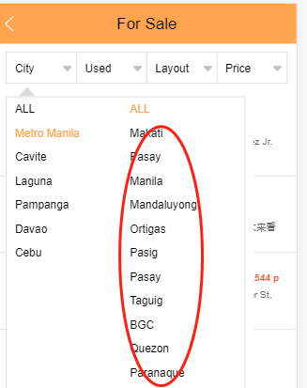

增加 Alabang

Las pinas

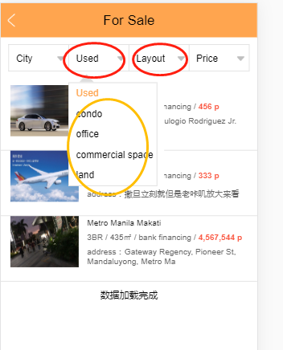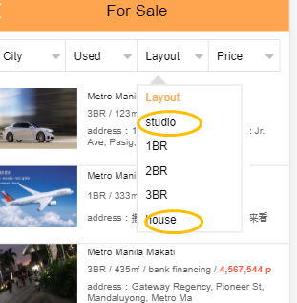

Used 改成 Purpose

Layout 改成 Type

小菜单黄色圈首字母大写

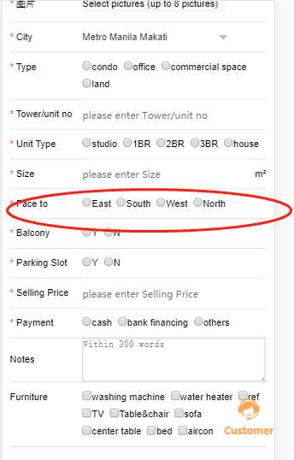

朝向， 东南西北， 可以去掉\* ， 不是必填项（ 因为很多人部分东南西北，只知道朝泳池还是马路），或者后面加一个其它，others

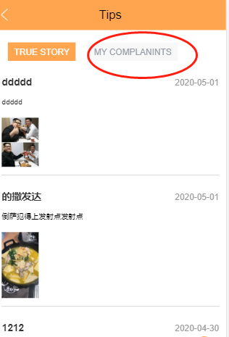

拼写错误， My Complaints

大小写 True Story



英文版商务合作超前咨询的logo 错了

中文版的没有问题

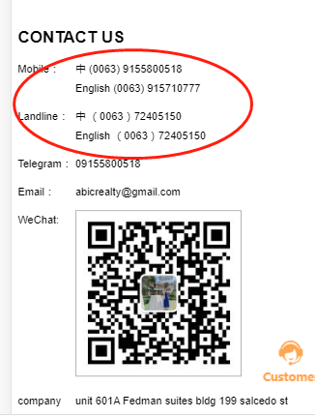

联系方式按照我这个写就可以， 座机只有一个不需要写中英，先写号码，后面写中文 ，English ,这样看上去比较整齐

手机Mobile

（0063）9155800518 中文

（0063）9157100777 English

座机 Landline

（0063）72405150

邮箱 Email :abicrealty@gmail.com

小飞机Telegram:09155800518

微信We chat: 

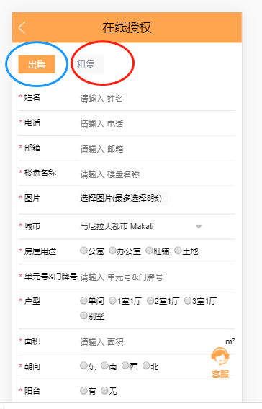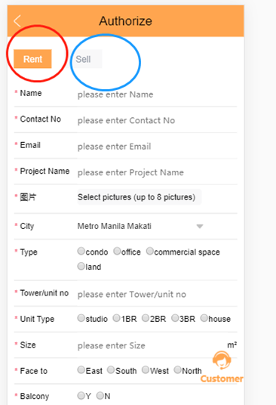

Rent 是租赁， 出售是Sell ，中英两个版本不一样